**МИНИСТЕРСТВО НАУКИ И ВЫСШЕГО ОБРАЗОВАНИЯ РОССИЙСКОЙ ФЕДЕРАЦИИ**

федеральное государственное бюджетное образовательное учреждение высшего образования «Казанский национальный исследовательский технический университет им. А.Н. Туполева-КАИ»

Кафедра автоматизированных систем обработки и управления

Лабораторная работа №1

по дисциплине «Веб-системы»

по теме «Основные теги HTML»

|  |  |
| --- | --- |
| Выполнила: | Ермакова А. В.  студентка группы 4309 |
| Проверил: | Литвиненко В.С. |

Казань 2023

Вариант задания: 7.

Задание 1:

Составить таблицу календарь на июль 2023 г. (2-х мерная таблица на один месяц (номер которого соответствует номеру по списку в журнале преподавателя). По горизонтали дни недели: пн., вт., ср., и т.д., по вертикали - числа месяца.

Результат:

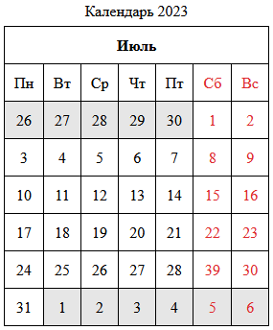

Рис. 1. Календарь на июль 2023 г.

Задание 2:

Составить макет страницы своего индивидуального задания (разработка сайта - визитки гипотетической компании). Вариант задания соответствует номеру студента в журнале преподавателя. Страницу сайта оформить в соответствии с Приложением Г. Эскиз привести в графическом редакторе Paint. Вставить в HTML код эскиз своего сайта.

7. Предприятие по продаже канцелярских товаров. Создать электронный  
бланк заказа с подсчетом цены заказа.

Эскиз в Paint

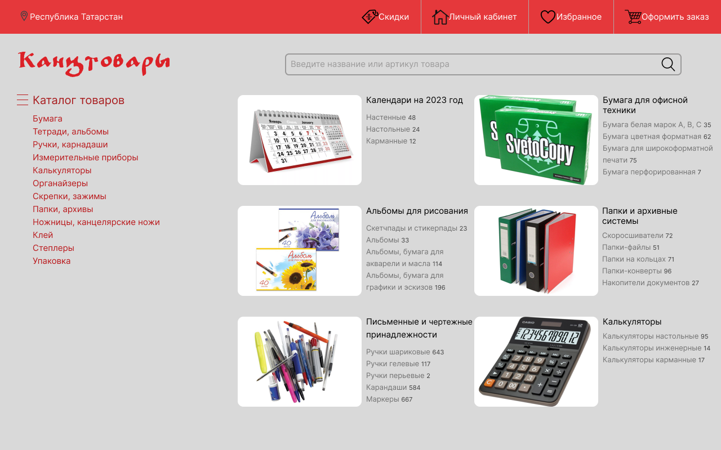

Рис. 2. Эскиз сайта-визитки гипотетической компании по продаже канцелярских товаров.

Результат:

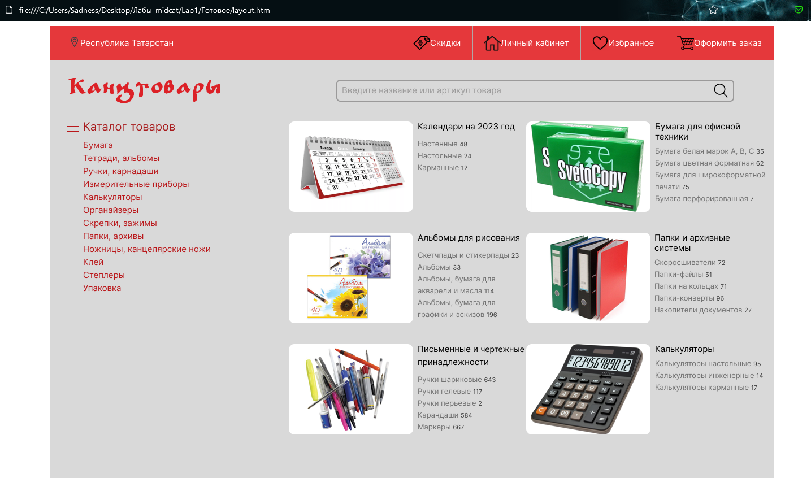

Рис. 3. Результат выполнения задания 2.

Приложение 1. Листинг задания 1.

<!DOCTYPE html>

<html lang="en">

<head>

    <meta charset="UTF-8">

    <title>web_lab_1_calendar</title>

    <style>

        table

        {

            border: 1px solid black;

            border-collapse: collapse;

        }

        td

        {

            border: 1px solid black;

            padding: 10px;

        }

        .another_month

        {

            background-color: #e6e6e6;

        }

        .weekends

        {

            color: #df2a2d;

        }

    </style>

</head>

<body>

    <header>

    </header>

    <main>

        <div style = "text-align: center;">

            <table>

                <caption style = "margin-bottom: 7px;">Календарь 2023</caption>

                <tr>

                    <th colspan = "7" style = "padding: 10px;">Июль</th>

                </tr>

                <tr>

                    <td>Пн</td>

                    <td>Вт</td>

                    <td>Ср</td>

                    <td>Чт</td>

                    <td>Пт</td>

                    <td class = "weekends">Сб</td>

                    <td class = "weekends">Вс</td>

                </tr>

                <tr>

                    <td class = "another_month">26</td>

                    <td class = "another_month">27</td>

                    <td class = "another_month">28</td>

                    <td class = "another_month">29</td>

                    <td class = "another_month">30</td>

                    <td class = "weekends">1</td>

                    <td class = "weekends">2</td>

                </tr>

                <tr>

                    <td>3</td>

                    <td>4</td>

                    <td>5</td>

                    <td>6</td>

                    <td>7</td>

                    <td class = "weekends">8</td>

                    <td class = "weekends">9</td>

                </tr>

                <tr>

                    <td>10</td>

                    <td>11</td>

                    <td>12</td>

                    <td>13</td>

                    <td>14</td>

                    <td class = "weekends">15</td>

                    <td class = "weekends">16</td>

                </tr>

                <tr>

                    <td>17</td>

                    <td>18</td>

                    <td>19</td>

                    <td>20</td>

                    <td>21</td>

                    <td class = "weekends">22</td>

                    <td class = "weekends">23</td>

                </tr>

                <tr>

                    <td>24</td>

                    <td>25</td>

                    <td>26</td>

                    <td>27</td>

                    <td>28</td>

                    <td class = "weekends">39</td>

                    <td class = "weekends">30</td>

                </tr>

                <tr>

                    <td>31</td>

                    <td class = "another_month">1</td>

                    <td class = "another_month">2</td>

                    <td class = "another_month">3</td>

                    <td class = "another_month">4</td>

                    <td class = "another_month" style = "color: #df2a2d;">5</td>

                    <td class = "another_month" style = "color: #df2a2d;">6</td>

                </tr>

            </table>

        </div>

    </main>

</body>

Приложение 2. Листинг задания 2.

<!DOCTYPE html>

<html lang="en">

<head>

    <meta charset="UTF-8">

    <title>web_lab_1_layout</title>

</head>

<body>

    <header>

    </header>

    <main>

        <div style = "text-align: center;">

            <img src = "layout.png"/>

        </div>

    </main>

</body>